**TW-X73型实验开发系统**

TW-X73型实验开发系统是一种多功能、高配置、高品质的EDA教学与开发设备.其中多数是闭环实验,形象生动,乐趣无穷,使学生在学中玩,在玩中学,学习效果明显提高。适用于各层次高等院校的EDA教学、课程设计和毕业设计，也适用于科研所项目开发。

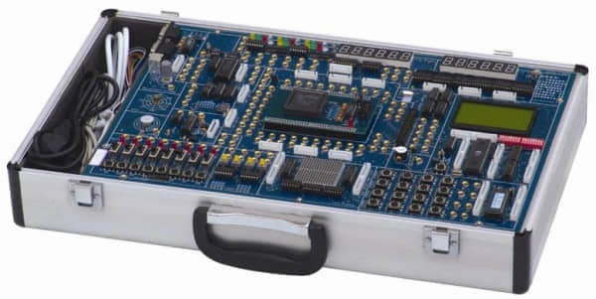

一、产品特点  
（1）该系统采用“主板（基本实验系统）+适配板（下载板）”的双板式结构，配置灵活，适配板可选配Altera、Lattice、Xilinx等多家国际著名的PLD公司大部分ISP或现场配置的CPLD/FPGA进行编程下载，包括可对不同工作电压CPLD/FPGA的编程，且在编程中无须做任何跳线切换即能自动识别主系统上的芯片，安全可靠，适合学生高密度的实验操作。  
（2）该系统提供良好的混合电压（MV）兼容功能，具备了5V、3.3V、2.5V、1.8V不同芯核电压的CPLD/FPGA器件编程下载和实验开发的全兼容功能。因此，用户可避免单5V的EDA实验系统过时淘汰之虑。  
（3）该系统可编程PLD器件与实验模块的连接全部采用自主连线，在PLD器件有限资源条件下，最大限度的连接上尽可能多的输入输出器件和实验模块。可完全满足从简单数字电路到复杂数字系统的设计实验。且PLD资源完全开发，也可借助该开发系统完成相关开发项目。  
（4系统配有单片机管理系统和128X64LCD,实时提供相关信息。用户可根据需要对管理信息修改。  
二、实验系统的硬件配置：  
（1）主板可与多种下载板相适配，基本配置为Altera 1K30,其他下板选配（见下表）； （2） 6位动态扫描显示电路；（3） 6位静态锁存显示电路； （4） 12位发光二极管显示电路； （ 5） 8位二档开关及其电平指示电路； （6） 8位按键开关电路；（ 7）2位脉冲开关电路； （8） 电子音响模块； （9） 16X16 LED点阵显示模块；（10） 128X64 LCD的液晶显示模块；（11） A/D 0809转换器模块；（12） D/A 0832转换器模块；（13）时钟信号源：4MHZ、2MHZ、1MHZ、500KHZ、8KHZ、4KHZ、1024HZ、64HZ、8HZ、1HZ； （14）MCS-51单片机总线接口电路； （15） 40芯I/O扩展接口；（16） 一个5V蜂鸣器；（17） 一个四相步进电机； （18） 一个4X4小键盘；（19） 配有存贮器EPROM27256；（20）一个RS232接口；（21）一个VGA接口；（22）一个PS/2（键盘、鼠标）接口；  
三、实验项目  
<一>基本实验：  
（ 1）七人表决器； （2）四位加法器；（3）BCD码加法器；（ 4）格雷码变换器；（5）四位并行乘法器；（6）触发器； （7）用ABEL语言设计74LS160功能模块计数器； （8）多模加减计数器； （9）可控脉冲发生器；（10）简易数码锁；（11）英语字母显示实验；（12）八位乘法器；（13）序列检测器；（14）可变模16位加法计数器；（15）正负脉冲数控调制发生器；（16）秒表。  
<二>模块实验：  
（1）A/D 0809模数转换器实验； （2）D/A 0832数模转换器实验；（3）步进电机控制实验； （4）16X16 LED点阵显示实验；（5）电子时钟实验；（6）数码管静态显示实验；（7）VGA接口彩条信号实验；（8）4X4键盘扩展实验；（9）128X64 LCD液晶显示实验；（10）电子音乐演 奏实验；（11）RS232串口发送实验（SEND）；（12）RS232串口接收实验（RECEIVE）；（13）PS/2键盘接口逻辑设计；（14）单片机总线接口实验；（15）异步串口通讯（UART）  
<三>数字系统设计：  
（1）数字钟；（2）频率计；（3）.交通灯；（4）数字锁；（5）出租车计费器；（6）抢答器；（7）自动电梯；（8）彩灯控制器等。